Nettoyage de Printemps 2016 Longvilliers & Rochefort en Yvelines
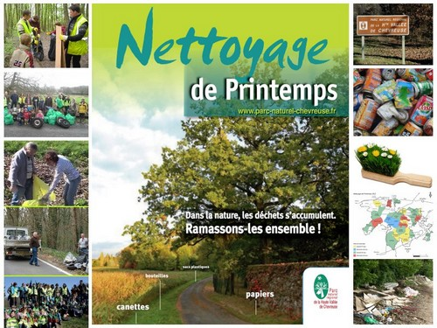
Les Mairies de Longvilliers et de Rochefort en Yvelines s’associent à nouveau à l’opération « Nettoyage de Printemps » et vous donnent ainsi rendez-vous le samedi 12 mars après-midi.
Coordonnée par le Parc Naturel Régional de la Haute Vallée de Chevreuse (PNR), cette opération consiste à ramasser les déchets abandonnés négligemment tout au long de l’année par des personnes indélicates, des déchets souillant ainsi notre environnement.
Equipés de gants, gilets jaunes et sacs, petits et grands sont invités à participer à cette action éco-citoyenne, en empruntant des circuits proposés tenant compte de la tranche d’âge des enfants.
En amont de cet après-midi de « Nettoyage de Printemps », les écoliers de Longvilliers et de Rochefort en Yvelines auront de nouveau l’opportunité de pouvoir participer à des ateliers pédagogiques de sensibilisation à la protection de l’environnement, animés notamment par le SICTOM (Syndicat Intercommunal de Collecte et de Traitement des Ordures Ménagères).
Les Ambassadeurs du Tri du SICTOM interviendront ainsi aux dates suivantes dans les deux écoles :
- le 07 mars dans les 4 classes de l’Ecole Primaire,
- le 11 mars à l’Ecole Maternelle,
« Pourquoi et comment trier ? Pourquoi et comment recycler ? Que deviennent nos déchets dans la nature ? »… : toutes ces questions et plus encore seront abordées lors de ces animations.
Les classes de CP & CE1 visiteront également le centre de tri SITREVA à Rambouillet.

Les Mairies de Longvilliers et de Rochefort en Yvelines vous espèrent nombreux lors de ce nouvel après-midi de Nettoyage de Printemps.
RDV est donné le samedi 12 mars sur la place de la Mairie de Rochefort en Yvelines à 13h45, munis de bonnes chaussures de marche !
Gants, gilets jaunes et sacs de ramassage vous seront distribués avant le départ, dans la limite des stocks. En effet, le PNR n’ayant pu nous fournir cette année ni gants de protection, ni gilets jaunes, aussi nous vous serions reconnaissants, dans la mesure du possible, de bien vouloir vous munir de vos propres gants et gilets jaunes. Vous en remerciant par avance.

Cette opération étant menée hors temps scolaire, aussi les enfants seront donc sous l’entière responsabilité de leurs parents.

Un goûter bien mérité sera offert par les deux Mairies au retour des équipes vers 16h30 – 17h, suivi de la remise des diplômes par Messieurs Alles et Lambert à chacun des enfants participants.

http://www.parc-naturel-chevreuse.fr/destination-parc/actualites-rendez-vous-parc/nettoyage-de-printemps

